附件3

教师授课和安全提醒发送流程

一、教师授课流程

**授课主题**：2020年宁波市中小学生（幼儿）预防溺水专题教育活动

**活动时间**：2020年4月20日—2020年6月30日

**第一步：**在浏览器中输入：https://ningbo.xueanquan.com，进入宁波市学校安全教育平台，教师（班主任）用自己的帐号登录平台。

**第二步：**点击[预防溺水]图片入口，进入专题页面。

**第三步：**点击“学校版”并播放“预防溺水”教育视频，给全班学生上一堂预防溺水安全教育课。

**第四步：**授课结束后，点击“确认”按钮，提交完成。

**第五步：**通知学生用帐号登录宁波市学校安全教育平台（https://ningbo.xueanquan.com），从[预防溺水]图片入口或“我的学习”中进入专题页面，点击“学生版”，观看“预防溺水”教育视频，并完成相关的调查问卷，电脑或手机均可参加，学习结束后，点击“确认”按钮，提交完成。

二、安全提醒发送流程

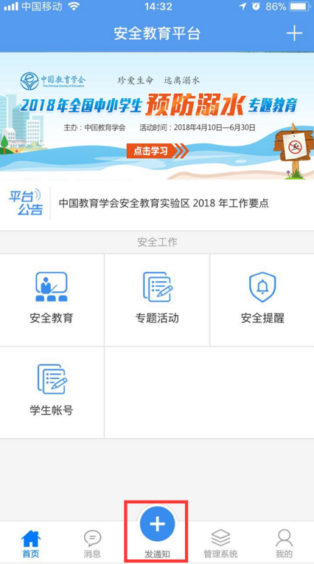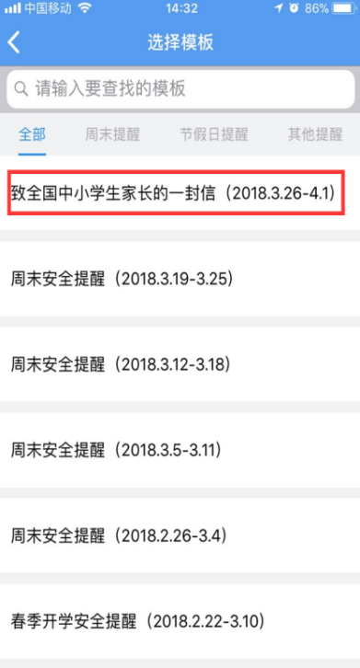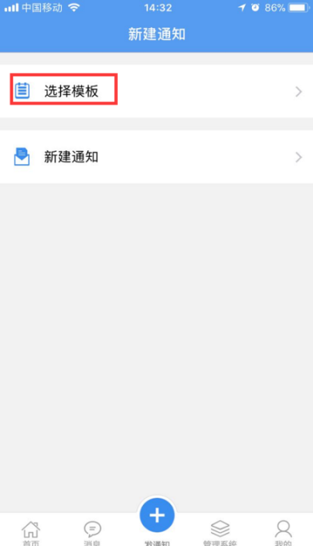

2.点击

选择模板

3.选择

发送内容

1.点击

发通知

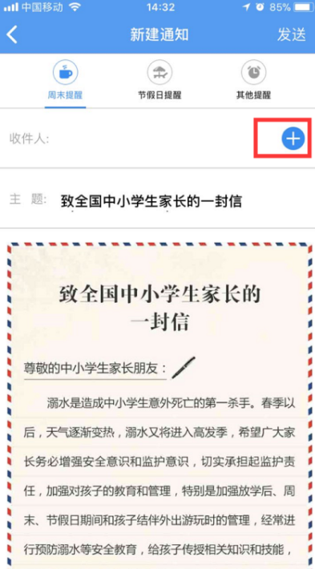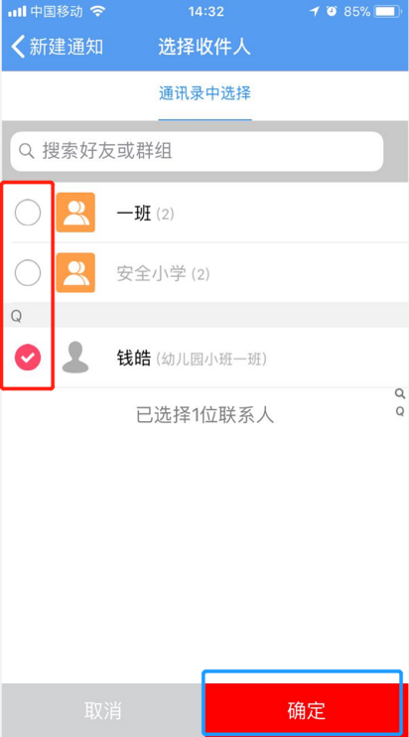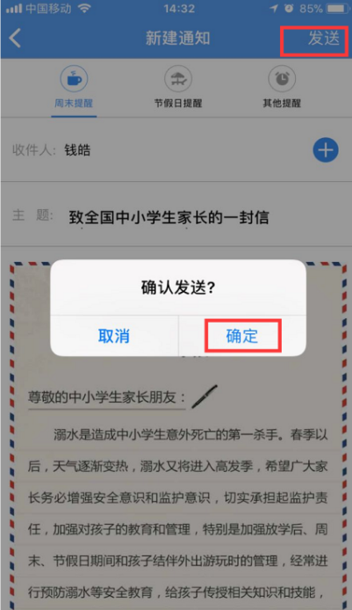

6.点击

发送，确定

5.选择发送

对像，按确定

4.添加

收件人

**备注：**

1.教师（班主任）发送预防溺水安全提醒，从4月30日开始—6月30日结束，在周末或节假日之前要发送一篇预防溺水安全提醒。

　　2.将《学生学习流程》打印发给学生带回家，通知学生用自己的帐号登录宁波市学校安全教育平台，点击“学生版”，观看预防溺水相关视频，电脑或手机均可参加，学习结束后，点击“确认”按钮，提交完成；同时，要提醒家长接收到安全提醒后，要对孩子进行警示教育，避免溺水事故发生。